MALTRATO ANIMAL
El maltrato animal son todos los comportamientos con los que hacemos daño a los animales. Aunque cuando escuchamos maltrato todos pensamos que es una agresión física, también hay otras formas que podemos considerar maltrato.
Primero, si tenemos un animal en casa, que no alimentamos, no tenemos limpio ni sacamos a pasear. También cuando se abandona.
Cuando hay animales encerrados en un zoológico en jaulas que no tienen un lugar adecuado.
En algunas fiestas se realizan actividades por tradición que causan daño a los animales. Por ejemplo, las corridas de toros.
Además, hay algunas personas que utilizan a los animales para hacer peleas como los perros y los gallos que incluso pueden llegar a morir.
En el caso de la caza, el mismo hecho de matar al animal por diversión podría convertirse en maltrato animal, pero lo que es todavía peor es que algunos cazadores cuando sus perros no les sirven ya, los ahorcan.
Por último, mutilamos a nuestras mascotas por estética, como cortarle la cola o las orejas.
En conclusión, si vas a tener una mascota tienes la responsabilidad de cuidarla porque no es un objeto sino un animal. Por tanto, piensa antes de adoptar a una mascota si vas a poder hacerte cargo de ella.

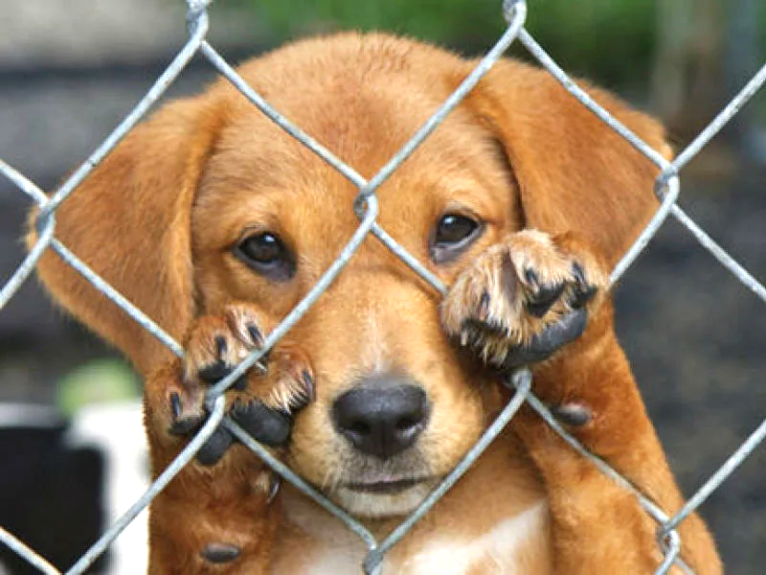

Aroa Leal Fernández 2ºH

